PhotoFiltre

- ^{UVOD}
Ljude se izražajo glasbo, filmi, slikami, kiparstvom itd. Vse več mladine pa se odloča za ustvarjanje fotografij. Da pa fotogafija postane točno takšna kot želimo se pravi z boljšo svetlobo, osenčenjem morda pa le malce obrezana. Obstaja mnogo programov, ki jih kar dobro poznam, vendar sem jih želela spoznati še več. Iskala sem nove, boljše vendar preproste programe. In našla sem enostaven program za preoblikovanje fotografij PhotoFiltre. V nadaljevanju ga bom natančneje predstavila, vas spoznala z možnostmi obdelave in izpostavila njegove prednosti, morda tudi kakšno slabost.
Photo filtre je program s katerim lahko ustvarjamo in popravlajamo slike, da postanejo takšne kot želimo. Photo Filtre je primeren za začetnike, za uporabnike, ki se s fotografijo ukvarjajo ljubiteljsko in bi želeli kakšen svoj izdelek računalniško polepšati brez posebnih znanj.
Naprednejši program za obdelavo slik in fotografij z možnostjo dodajanja posebnih učinkov.

- POVZETEK
Moja projektna naloga je zajemala predstavitev programa PhotoFiltre. Najprej sem poiskala osnovne podatke,kot so zgodovina programa in njegova predstavitev. Nato pa sem ta program spoznala pobližje. Začela sem se ukvarjati z le-tem, spoznala vse filtre in orodja ter na koncu slike še preuredila kar je bil tudi moj cilj. Postati vešča v tem programu.
SUMMARY
My project work is a presentation of program PhotoFiltre. First, I sought basic information, such as the history of the program and its presentation. Then I got to know this program. I started to work with it, I got to know all filters and tools. At the end of the learning process I managed to rearrange the pictures and thatwas my goal. To get skills in this program.
- JEDRO

^{ZGODOVINA}
Prvi program tega tipa je nastal že enajst let nazaj, in sicer leta 2001, ko je tim ustvarjalcev programa z načelom Antonia Da Cruz objavil PhotoFiltre 1.0a. Nato so sledile še številne verzije ter izboljšave. Septembra leta 2011 je izšla verzija 10.4.1 PhotoFilter Studio, ki je zadnja izboljšava tega programa. Do danes je program preveden v 26 jezikov, tudi v slovenščino.

PhotoFiltre
Program za obdelavo fotografij PhotoFiltre je zelo enostaven oziroma preprost program, ki za uporabo ne potrebuje veliko znanja. Primeren je tako za otroke kot za odrasle. Vseeno pa je dobro in lažje delati s tem programom, če enostavno pobrskamo po internet in se naučimo nekaj trikov. Kot sem navedla že v uvodu lahko s pomočjo programa obračamo ali zrcalimo, jih povečujemo ali zmanjšujemo, spreminjamo sliko z barvnimi variacijami in prelivi, spreminjamo lahko svetlobo, kontrast, nasičenost barv... dodajamo različne efekte, okvirje, na sliko lahko pišemo itd.
Orodna vrstica
Ko odpremo program, najdemo na zgornji strani orodno vrstico ter na desni strani orodno paleto, ki je sestavljena iz risarskega orodja in standardne oblike.
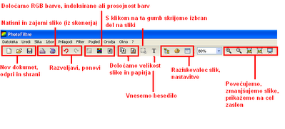
Slika 1: Orodna vrstica
Na voljo imamo tudi izbiro: Datoteka, Uredi, Slika, Izbor, Prilagodi, Filter, Pogled, Orodja, ? in Okno.
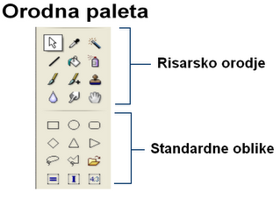
Slika 2: Orodna paleta

Orodna paleta je sestavljena iz orodja za risanje, kot so naprimer orodje za mehčanje, spreji, čopič, orodje za kloniranje, orodje črta, kapalka in pa tudi raznolike oblike kot so zvezde, metulji, baloni.Večina teh funkcij je na voljo le v primeru ko so slike v 16 milijonskem načinu barv.

- Bližnjice na tipkovnici
Za boljše in hitrejše delo je dobro, da poznamo nekaj bližnjic na tipkovnici.
CTRL+B | Zariši in zapolni
CTRL+H | Velikost slike
SHIFT+H | Velikost papirja
SHIFT+CTRL+H | Obreži sliko (če je izbran del slike)
CTRL+J | Lastnosti slike
CTRL+K | Ponovi zadnji filter (meni Filter)
CTRL+L | Prikaži/skrij orodno paleto
CTRL+N | Nova slika
CTRL+O | Odpri sliko
CTRL+P | Natisni trenutno sliko
CTRL+Q | Zapri PhotoFiltre
CTRL+R | Povrni sliko z zadnjo shranjeno
CTRL+S | Shrani trenutno odprto sliko
SHIFT+CTRL+S | Shrani sliko z novim imenom
CTRL+U | Naredi duplikat trenutno odprte slike
CTRL+W | Zapri aktivno sliko
CTRL+Y | Uveljavi zadnje dejanje
CTRL+Z | Razveljavi zadnje dejanje
SHIFT+CTRL+Z | Zmanjšaj moč zadnjega efekta
Tukaj so tudi orodja, ki so na voljo.
K | Kapalka
L | Čarobna palica
M | Črta
N | Napolni
O | Spray
P | Čopič
Q | Napredni čopič
R | Mehčanje
S | Zamazanost
T | Kloniranje
U | Drsniki
Prilepi, izbor in Besedilo
CTRL+A | Izberi vse
CTRL+C | Kopiraj sliko ali izbor
CTRL+D | Prikaži/skrij izbrano
CTRL+E | Prikaži/skrij Raziskovalec slik
CTRL+G | Prikaži okno za ročne nastavitve izbora
CTRL+I | Obrni izbor
CTRL+T | Dodaj besedilo
CTRL+V | Prilepi vsebino odložišča
SHIFT+CTRL+V | Prilepi vsebino odložišča kot novo sliko
DELETE | Izbriši izbor in ga nadomesti z izbrano barvo (zapolnitev)
CTRL+X | Izreži sliko ali izbor
ESC | Prekliči lepljenje ali besedilo – skrij izbrano
ENTER | Potrdi lepljenje ali besedilo
A | Izbor – pravokotnik
B | Izbor – elipsa
C | Izbor – zaobljen pravokotnik
D | Izbor – romb
E | Izbor – trikotnik
F | Izbor – trikotnik levo
G | Izbor – trikotnik obrnjen
H | Izbor – trikotnik desno
I | Izbor – zanka (laso)
J | Izbor – lomljenka
Dvoklik | Prikaži/skrij označevalni okvir
CTRL+dvoklik | Kopiraj izbor
SHIFT+CTRL+dvoklik | Izreži izbor
Lahko si prilagodimo pogled slike.
CTRL+F | Celozaslonski način
+ | Povečaj
- | Zmanjšaj
0 (zéro) | Samodejno prilagodi
1 | Dejanska velikost slike

Upravljanje slik
SHIFT+CTRL+C | Kopiraj sliko v
SHIFT+CTRL+M | Premakni sliko
F2 | Preimenuj sliko
SHIFT+DEL | Izbriši sliko

ORODJA IN FILTRI
Vektorska izbori

Pri PhotoFiltre Studio lahko uporabljamo dve vrsti vektorske izbire .Prvi tip sestavljajo samodejne oblike(pravokotnik, elipsa, trikotnik, romb, zaobljen pravokotnik).Druga vrsta pa ima poligon. Obe omogočata oblikovanje prostora ročno ali z nizom vrstic. Vsak izbor lahko shranimo v ločeno datoteko, ki se uporablja kasneje.

Ščetke

PhotoFiltre Studio ima nekaj standardnih ščetke (krog in kvadrat v različnih velikostih), ima pa tudi nekaj posebnih oblike (poševna črta, oblike po meri, ...).
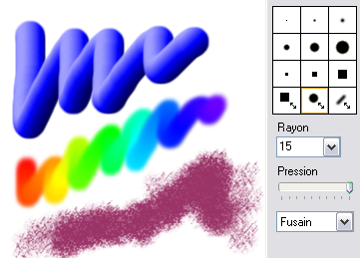

Možnost Rainbow (mavrica) nam omogoča, da potegnemo gradient vzdolž črte. Vsebuje 3D učinke, pastelne barve in oglje.

Plasti

Vsaka slika ima samostojne plasti okvira. Ima tri velikosti sličic, ki so na voljo:

- Standardna velikost

- Velikosti

- nevidno (ničelna velikost)

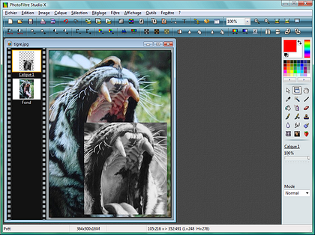
Možnosti zapolnjevanja prostora

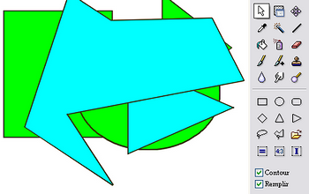

Ta možnost nam omogoča, da napolnimo prostor z barvami ali da samodejno narišemo poteze v vektorski obliki. To orodje je zelo koristno za oblikovanje organizacijske sheme.

Orodje za brisanje

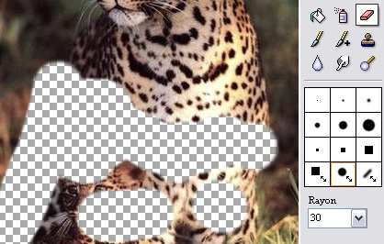

Je zelo učinkovit saj lahko z njim naredimo nekaj ročno risanje prostora, to orodje lahko uporabljamo kot čopič, ampak namesto risbe, PhotoFiltre izbriše izbrano območje in se vidno prozorno omrežje ali spodnja plast (multi-layer mode)

PhotoMasque modul
Z PhotoMasque lahko ustvarimo napredne učinke obrisa in preglednosti na naših slikah z uporabo pred nastavljenih mask. Te maske so sivinske slike, kjer je bela barva prozorna, medtem ko se motnost poveča ko odtenki sive postanejo temnejše. Črna pomeni popolno motnosti. Ustvarite lahko tudi svoje lastne maske.
Tukaj je nekaj možnih rezultatov:
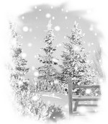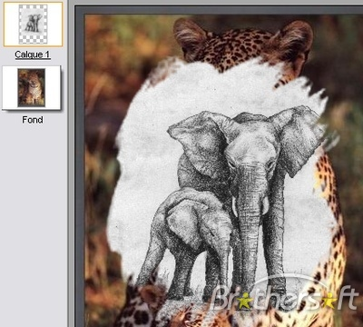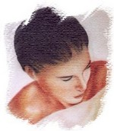

Ustvarjanje ikon
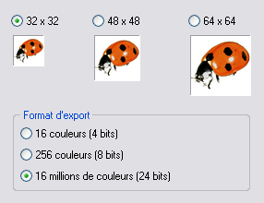
S PhotoFiltrom lahko ustvarimo ikone velikosti: 32x32 48x48 in 64x64. Na voljo so vse barve, žal pa nekaj načinov ni podprtih s strani nekaterih različic operacijskega sistema Windows.

Uporaba programa

Ker ima program veliko možnih orodij bom opisala vsakega posebej, da bo uporaba bolj jasna.

Vstavljanje in oblikovanje napisa
1. Najprej odpremo PhotoFiltre. Nato v orodni vrstici kliknemo na gumb NOVA, da se nam odpre nov list. Določimo mu velikost in potrdimo izbrano. Na izbranem listu z miško označimo dve tretjini le -tega.
1.2 Ko smo to opravili, kliknemo na zavihek Filter, izberemo Barvitost in nato še Preliv, kjer si izberemo dve poljubni barvi, ki bosta predstavljali naše ozadje. Določimo lahko še prosojnost ter nato izbrano potrdimo s klikom na gumb v redu.
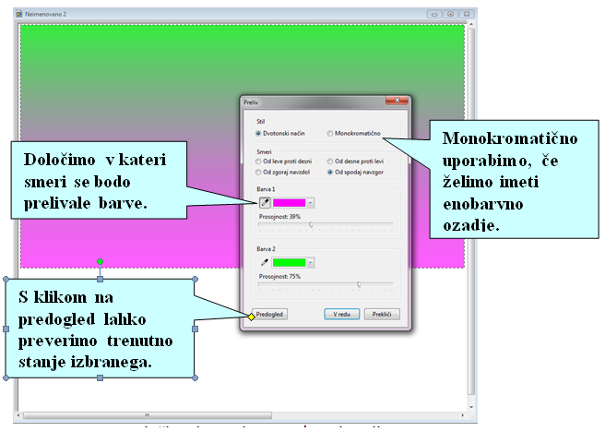

Slika 3: Določimo barvi in prosojnost, ki jo želimo

1.3 Nato si izberemo spodnjo tretjino lista in kot kaže slika 3, določimo barvo spodnjega dela lista . Ko smo to naredili, si izberemo del, kjer želimo da bo naš napis stal . Kliknemo na zavihek Slika in nato Vnos besedila.
1.4 Vpišemo besedilo, mu določimo barvo pisave in velikost ter dodamo različne efekte, ki so na voljo. Seveda po svojem okusu. Izbrano nato spet potrdimo s klikom na gumb v redu.
1.5 Če z narejenim nismo zadovoljni, lahko napis še olepšujemo s številnimi možnostmi, ki so ponujene. Ena izmed teh je uporaba reliefa. Kliknemo Filter, izberemo Relief in nato še enkrat Relief. Postopek lahko večkrat ponovimo(postane bolj izrazito).
1.6 Na koncu lahko sliko tudi shranimo .

Slika 4: Končni rezultat

Zmanjševanje učinka rdečih oči

Kadar je bliskavica preblizu optične osi objektiva, bodo težave odboja svetlobe hitro tu. Pojavijo se rdeče oči, ki jih je mogoče odstraniti.

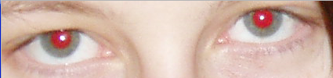

2.1 Najprej sliko povečamo sliko tako, da zlahka izberemo oko osebe. Se pravi označimo rdeči del očesa in uporabimo filter Sivina ali v meniju Prilagodi/ Barvno uravnavanje in zmanjšamo rdečo komponento.

2.2 Prav tako pa je mogoče doseči dober rezultat, če označimo rdeč del očesa in uporabimo Prilagodi/ Gama korekcij

2.3 Dobimo končni rezultat oziroma oči brez rdeče barve.

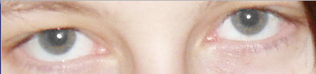
Učinek svinčnik, risba
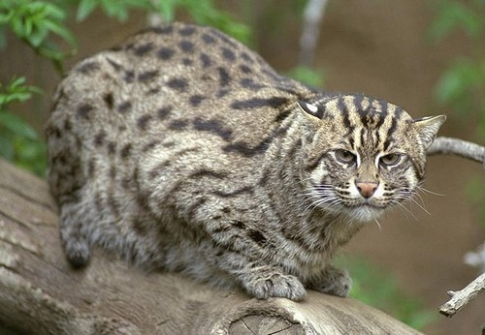
Najprej uporabi masko z PhotoMasque – masko Spray, in jo nato zasučemo za 90°.Uporabimo belo barvo in 100% prosojnost. Ko smo vse to storili izberemo način barva in nato raztegljiva maska.
Nato nanesemo filter barvnega svinčnika (Filter / Umetniški / Barvni svinčnik):
- Velika zrna
- Zneska, 2
- Threshold 7
3. Na koncu izberemo meni Edition / izklop:
- Prosojnost 77%
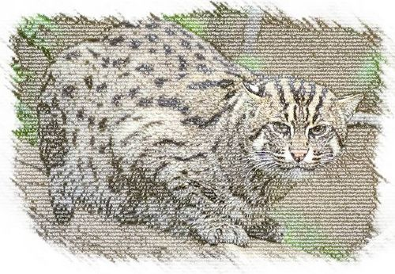

Kartica:
Levi del kartice
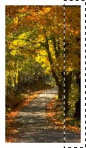 | - Izberite desno navpični del slike  - Označi 1/4 slike (v širino in višino)  - Izberi meni Filter / barva / Preliv  - Barva 1: bela, motnost 0%  - Barva 2: Črna, Prosojnost 70%  - Smer Od leve proti desni
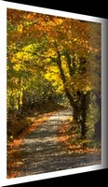 | - Skrij izbor (Meni Izberi ali CRL + D)  - Odpremo meni Filter / deformiranje / trapezoidna / perspektiva  - Ozadje: Črna,  - Vertikalna os,  - Levo ukrivljanje:100%,  - Desno ukrivljanje:80%
desni del kartice
- Podvoji sliko (meni Slika ali CTRL + U)
- Meni Izberi / Izberi vse (ali CTRL + A)
- Meni Uredi / počisti (s tem izbrišete vsebino slike)
- Skrij izbor(meni Izbira ali CRL + D)
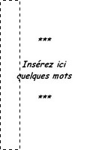 | - Vstavite svoje besedilo in ga prilagoditi!  - V tem primeru je bila uporabljena pisava Comic Sans MS,  - Velikost 18, krepko ležeče, črna,  - Izberite levi del slike (1/4 )  - Meni Filter / barva / Preliv  - Barva 1: Črna, Prosojnost 70%  - Barva 2: Bela, motnost 0%  - Smer Od leve proti desni
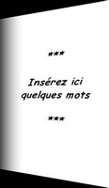 | - Skrij izbor(Meni Izberi ali CRL+D)  - Meni Filter / deformiranje / trapezoidna / perspektiva  - Ozadje: Črna,  - Vertikalna os,  - Levo ukrivljanje: 80%,  - Desno ukrivljanje:100%
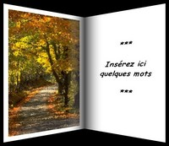 | - 14. Kopiraj sliko  (meni Urejanje / Kopiraj ali CTRL C)  - dodajte levi del slike  (kliknite na okno ali pa uporabite meni)  - Meni Uredi / Posebno lepljenje / Zberite -Prilepi na desni  - Meni Slika / Izven okvirja

Viri:
http://photofiltre.free.fr/download_en.htm
http://www.photofiltre.com/
http://www.walking-uk.com/photofiltre.htm
http://photofiltre.free.fr/tutoriels/carte_en.htm
SLIKE:
http://www.google.si/imgres?hl=sl&rlz=1R1GGLL_sl___SI446&biw=1680&bih=941&gbv=2&tbm=isch&tbnid=Cq8Mr9SJt3hk8M:&imgrefurl=http://student.pfmb.uni-mb.si/~hoslovnik/natisni.htm&docid=zoPxbKH6whVdAM&imgurl=http://student.pfmb.uni-mb.si/~hoslovnik/oci.bmp&w=425&h=100&ei=nEeWT8rSI6ak4ASpwexG&zoom=1&iact=rc&dur=531&sig=112845726603535567437&page=1&tbnh=40&tbnw=170&start=0&ndsp=42&ved=1t:429,r:15,s:0,i:93&tx=59&ty=20
http://www.google.si/imgres?start=176&hl=sl&rlz=1R1GGLL_sl___SI446&biw=1680&bih=941&gbv=2&tbm=isch&tbnid=335gPii6gZIXaM:&imgrefurl=http://www.freeware.de/download/photofiltre-studio-x_40090.html&docid=HQnbrKp2CExlnM&imgurl=http://www.freeware.de/images/screenshots/40090/photofiltre-studio-x_large_1.png&w=361&h=259&ei=zkeWT_OYCsrO4QTFx5RH&zoom=1&iact=hc&vpx=996&vpy=42&dur=3320&hovh=190&hovw=265&tx=149&ty=156&sig=112845726603535567437&page=5&tbnh=138&tbnw=191&ndsp=43&ved=1t:429,r:54,s:176,i:226
http://2293a82f-a-62cb3a1a-s-sites.googlegroups.com/site/tp4fotografija/e-skripta/PhotoFiltre/slika1.png?attachauth=ANoY7cr_4XFaKSpU2Id5qW1I9Hj6q6sUcLU9tzm0UPS_QMp-v9vjl0RDFI6nX5yb8nrx7sINA5jDPhFpDtpC-SqnKYHL8EOyNoT18MDxSFqiVvBXFbdizzwng8_zOv4V-MNAR2LqBCXy0biB1HeKQj9oGpE3UHs47BkCW85mf_rgL5TbUFGhZaYQU4Fvbd8TsXeHUobP2a7zbruChDLIbgpWiIhPss5YxDmZpfaaz3vvXuCWywZu1bqNJc86JzrZNuFZ0QUqGetc&attredirects=0
http://www.google.si/imgres?um=1&hl=sl&biw=1280&bih=762&tbm=isch&tbnid=VYgRLrbaGEXrOM:&imgrefurl=http://www.photofiltre-studio.com/present-en.htm&docid=pTJA6VHK3UBoUM&imgurl=http://www.photofiltre-studio.com/images/gomme.jpg&w=418&h=266&ei=5r6jT9LHOMXk4QTs9qGBCQ&zoom=1&iact=rc&dur=12&sig=105239067315865846718&page=2&tbnh=108&tbnw=169&start=24&ndsp=28&ved=1t:429,r:14,s:24,i:152&tx=80&ty=53
http://www.google.si/imgres?start=115&um=1&hl=sl&biw=1280&bih=762&tbm=isch&tbnid=335gPii6gZIXaM:&imgrefurl=http://m-taha.blogspot.com/2009_01_01_archive.html&docid=Q2hLdJDck2QKpM&imgurl=http://www.photofiltre-studio.com/images/pinceaux.png&w=361&h=259&ei=G8CjT6HrB_Ta4QSl0rifCQ&zoom=1&iact=rc&dur=9&sig=105239067315865846718&page=5&tbnh=129&tbnw=180&ndsp=30&ved=1t:429,r:20,s:115,i:116&tx=50&ty=72
http://www.google.si/imgres?um=1&hl=sl&biw=1280&bih=762&tbm=isch&tbnid=GELb7jtoIJTZUM:&imgrefurl=http://www.photofiltre-studio.com/news-en.htm&docid=woH08N480W04IM&imgurl=http://www.photofiltre-studio.com/addones/newsimg/scr_pfx.png&w=420&h=314&ei=b8WjT5-wMciL4gSK9MWNCQ&zoom=1&iact=hc&vpx=555&vpy=119&dur=1375&hovh=194&hovw=260&tx=135&ty=128&sig=105239067315865846718&page=1&tbnh=134&tbnw=180&start=0&ndsp=24&ved=1t:429,r:20,s:0,i:108
http://www.google.si/imgres?um=1&hl=sl&biw=1280&bih=762&tbm=isch&tbnid=0QxFqn5px0UsiM:&imgrefurl=http://www.photofiltre-studio.com/present-en.htm&docid=pTJA6VHK3UBoUM&imgurl=http://www.photofiltre-studio.com/images/c-r.png&w=350&h=220&ei=L8ejT6XbDafV4QS5ieGCCQ&zoom=1&iact=rc&dur=264&sig=105239067315865846718&page=1&tbnh=113&tbnw=180&start=0&ndsp=24&ved=1t:429,r:18,s:0,i:104&tx=73&ty=68
http://www.google.si/imgres?um=1&hl=sl&biw=1280&bih=762&tbm=isch&tbnid=VYgRLrbaGEXrOM:&imgrefurl=http://www.photofiltre-studio.com/present-en.htm&docid=pTJA6VHK3UBoUM&imgurl=http://www.photofiltre-studio.com/images/gomme.jpg&w=418&h=266&ei=5r6jT9LHOMXk4QTs9qGBCQ&zoom=1&iact=rc&dur=12&sig=105239067315865846718&page=2&tbnh=108&tbnw=169&start=24&ndsp=28&ved=1t:429,r:14,s:24,i:152&tx=80&ty=53
http://www.google.si/imgres?um=1&hl=sl&biw=1280&bih=762&tbm=isch&tbnid=MDGM0Ugu2zwu8M:&imgrefurl=http://www.wilderssecurity.com/showthread.php%3Ft%3D141853%26page%3D3&docid=bk5_p7QcBpeiYM&imgurl=http://img214.imageshack.us/img214/1640/2sapinsgrayscalezr3.jpg&w=480&h=360&ei=1cCjT47sMubE4gSKr7DNCQ&zoom=1&iact=hc&vpx=690&vpy=4&dur=25&hovh=194&hovw=259&tx=110&ty=30&sig=105239067315865846718&page=3&tbnh=145&tbnw=193&start=54&ndsp=31&ved=1t:429,r:22,s:54,i:232
http://www.google.si/imgres?start=141&um=1&hl=sl&biw=1280&bih=762&tbm=isch&tbnid=v-wKy0iygsd-UM:&imgrefurl=http://photofiltre-studio.softpile.com/&docid=HFDjQFKdt_QbeM&imgurl=http://img.brothersoft.com/screenshots/softimage/p/photofiltre_studio-65176-9.jpeg&w=400&h=360&ei=3b-jT_C2I5SP4gSvmNCGCQ&zoom=1&iact=hc&vpx=676&vpy=257&dur=2325&hovh=213&hovw=237&tx=114&ty=122&sig=105239067315865846718&page=6&tbnh=135&tbnw=149&ndsp=29&ved=1t:429,r:26,s:141,i:193
http://www.google.si/imgres?um=1&hl=sl&biw=1280&bih=762&tbm=isch&tbnid=aznWQh3EjAkttM:&imgrefurl=http://photofiltre.free.fr/utilitaires/photofiltre_en.htm&docid=3ONr3qrrH3UDoM&imgurl=http://photofiltre.free.fr/utilitaires/pm1.jpg&w=150&h=172&ei=rMqjT5_EG4bm4QSlnODFCA&zoom=1&iact=rc&dur=29&sig=105239067315865846718&page=1&tbnh=137&tbnw=120&start=0&ndsp=25&ved=1t:429,r:4,s:0,i:73&tx=63&ty=82
http://www.google.si/imgres?um=1&hl=sl&biw=1280&bih=762&tbm=isch&tbnid=pbtgiZqCQLkeCM:&imgrefurl=http://www.photofiltre-studio.com/present-en.htm&docid=pTJA6VHK3UBoUM&imgurl=http://www.photofiltre-studio.com/images/expico.png&w=286&h=220&ei=G8yjT8eiGePh4QT21uSpCQ&zoom=1&iact=hc&vpx=189&vpy=473&dur=3522&hovh=176&hovw=228&tx=113&ty=131&sig=105239067315865846718&page=1&tbnh=130&tbnw=166&start=0&ndsp=24&ved=1t:429,r:18,s:0,i:107
http://photofiltre.free.fr/tutoriels/detail/Felin01.jpg
http://photofiltre.free.fr/tutoriels/detail/Felin02.jpg
http://photofiltre.free.fr/tutoriels/carte/carte_1.jpg
http://photofiltre.free.fr/tutoriels/carte/carte_2.jpg
http://photofiltre.free.fr/tutoriels/carte/carte_5.jpg
http://photofiltre.free.fr/tutoriels/carte/carte_3.jpg
http://photofiltre.free.fr/tutoriels/carte/carte_4.jpg

